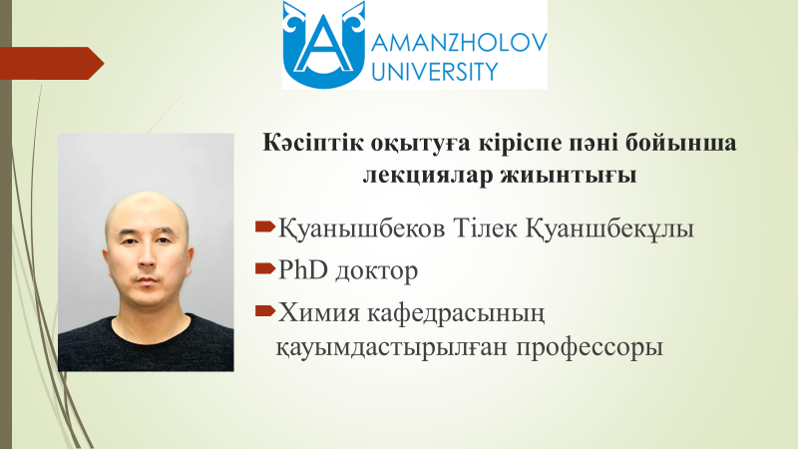

4. Педагогикалық іс-әрекеттің ерекшелік сипаттамасы. Педагогикалық құзіреттілік.

Мұғалімнің кәсіби іс-әрекетінің сипаттамасы. Іс-әрекет ұғымы гылым аралық ұғымдар қатарына жатады, себебі ол педагогика психология, әлеуметтану, философия, мәдениеттаңу сияқты көптеген әлеуметтік-гуманитарлық ғылымдардың зерттеу мәселелерінің бірі
Кез келген жеке тұлға тек өзінің белсенді іс-әрекеті арқылы ғана дамитыны белгілі. Сондықтан адамтану ғылымдарының барлығы өз тұрғысынан адам санасы мен іс-әрекеттерін зерттеуге тырысады.
Психологиялық тұрғыдан қарастырғанда іс-әрекет - адамның қоршаған дүниемен белсенді қарым-қатынаста болуы арқылы өзін субъектілік позицияға қоюы ретінде қарастырылады. Педагогикалық көзқарастар бойынша іс-әрекет - қоғамдық және жеке тұлғалық маңызды нәтиже беретін бір мақсатқа бағытталған белсенділік.. Өзіндік жеке іс-әрекеттері арқылы адам басқа әлеуметтік іс-әрекеттерге араласады. Іс-әрекеттің осындай сипаты оның нақты бір құрылымы бар екенін анықтайды, Іс-әрекеттің құрылымына мотив, мақсат, құрал, іс-қимылдар, нәтиже, бағалау сияқты компоненттер кіретіні белгілі (2 тақырыптағы 1-суретті қараңыз).
Мазмұны жағынан іс-әрекеттерді:
- танымдық қоршаған әлем туралы білімдермен қарулану, дүниені танып білу);
- зерттеушілік (белгісіз құбылыстарды зерттеу процессі);
- коммуникативтік (қарым-қатынас орната алу, тіл табыса алу процестері);
- білім берушілік {басқаларға білім беру процесі);
- өзгертушілік (қоғамды өзін жетілдіру процесі) болып ажыратылады,
Әр-түрлі белгілеріне қарап педагогика-психология ғылымдарында іс-әрекеттердің негізгі түрлері ретінде:
- ойын;
- қарым-қатынас;
- еңбек;
- оқу қарастырылаады.
Педагогикалык іс-әрекеттің негізгі ерекшеліктері:
- Мақсаты қоғам мақсатымен анықталады.
- Басқа іс-әрекеттерді басқаруға бағытталған іс-әрекет (мета-іс-әрекет).
- Іс-әрекет субъект-субъектілік және субьект-объектілік сипатта болады.
4.Түлғаның дамуы мен қалыптасуы бойынша жүргізілген педагогикалық қарым-қатынастың нәтижелері болашақта ғана айқындалады.
Мұғалімдердің кәсіби маңызды қасиеттеріне мынадай негізгі қасиетерді кіргізуге болады:
- оқушыларға деген сүйіспеншілігі;
- педагогикалык, процесті жүйелі жүргізе алуы;
- бақылағыштығы;
- педагогикалык, құбылыстарға талдау жасай алуы;
- педагогикалык, ойлаудың қалыптасуы;
- қарым-қатынас жасай алуы;
- ұжымшылдық;
- шығармашылығы және т.б.
Қазіргі заман мұғалімі қызметіндегі ең басты ерекшеліктердің бірі -жастарға рухани тұрғыдан ықпал жасауды нығайту, сол арқылы еліміздің нағыз белсенді азаматтарын, еңбеккерлерін, отан қорғаушыларын тәрбиелеп шығару.
Мұғалім тұлғасын сипаттайтын негізгі кәсіби маңызды қасиеттері оның педагогикалық әдебінің көрсеткіші де больш табылады. Тәжірибелі педагог И.Е.Синицаның пікірінше педагогикальқ әдеп әр мұғалімнің жас мөлшеріне, темпераментіне, мінезқұлкына байланысты келеді. Педагогикалык әдеп - мұғалімнің ізденісінің нәтижесі. И.Е.Синица өзінің «Педагогикальқ әдеп және ұстаздьқ шеберлік» деген еңбегінде мұғалімнің мынандай негізгі қасиеттеріне айырықша тоқталады:
- Байқағыштық
- Ілтипаттылъқ.
- Сенім.
- Әділдік.
- Төзім және сабыр сақтау.
Сонымен қатар қазіргі зерттеушілердін пікірінше эмпатия ұғымы да мұғалімнің кәсіби маңызды қасиеттерінің бірі болып саналады. Эмпатия - мұғалімнің оқушылардың психикалык жағдайын, көңіл-күйлерін түсінуі, өзін басқа адамның-орнына қоя алуы.
Кәсіби құзыреттілік. Қазіргі таңда әрбір адам өзінің қызығушылықтарына, қабілеіттілігіне байланысты бір мамандықты немесе кәсіпті тандауын анықтауы кажет. Бір мамандықты игеру үшін адам арнайы жоғары оқу орындарына түсіп өзін-өзі іске асыруға тырысады. Мамандықты терең меңгеруге байланысты кәсіби құзыреттік ұғымы орын алады.
Қазіргі білім берудегі негізгі нормативті құжаттардың басым көпшілігінде «кұзіреттілік» ұғымы негізгі түйін сөздер қатарында карастырылып келеді. Алдымен «құзіреттілік» ұғымының этимологиясына тоқталатын болсақ, ол латын тілінің «соmpetе» деген сөзінен аударғанда «білу», «істей алу», «қол жеткізу» деген мағынаны білдіреді.
Педагогикалық тсрминологиялық сөздікте құзіреттілік ұғымы екі тұрғыдан сипатталған:
1) нақты білімдері мен дағдылары арқылы кейбір міндеттерді шешуге ат салыса алатын немесе мәселені өз бетінше шеше алатын жеке тұлға мүмкіншіліктері;
2) танымдық және тәжірибелік іс-әрекеттердің теориялық тәсілдерін меңгеру дәрежесімен анықталған жеке тұлғаның білімділік деңгейі
«Кәсіби құзіреттілік» ұғымы ең бірінші жеке тұлғаның кәсіби білімінің деңгейімен, жеке қабілеттерімен, өзін-өзі жетілдіру және үздіксіз іскерлігімен, өз ісіне деген шығармашылығымен, жауапкершілігімен, теориялық білімдерін практикада тиімді қолдана алуымен анықталады.

